БЕЛОРУССКИЙ ГОСУДАРСТВЕННЫЙ ТЕХНОЛОГИЧЕСКИЙ УНИВЕРСИТЕТ

КАФЕДРА ИНФОРМАЦИОННЫХ СИСТЕМ И ТЕХНОЛОГИЙ

**Лабораторная работа №1b**

Выполнила:

студентка 3 курса 5 группы

Почиковская Юлия Сергеевна

Минск 2022

1. Создаем VPN

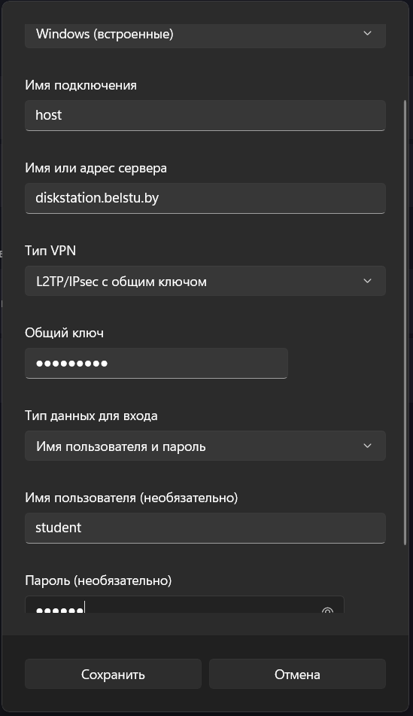

1. Подключаемся к созданному VPN

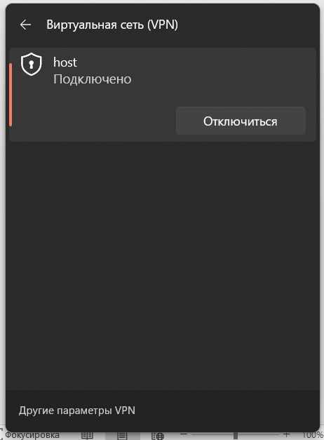

1. Подключаемся к удаленному рабочему столу и создаем новый сайт

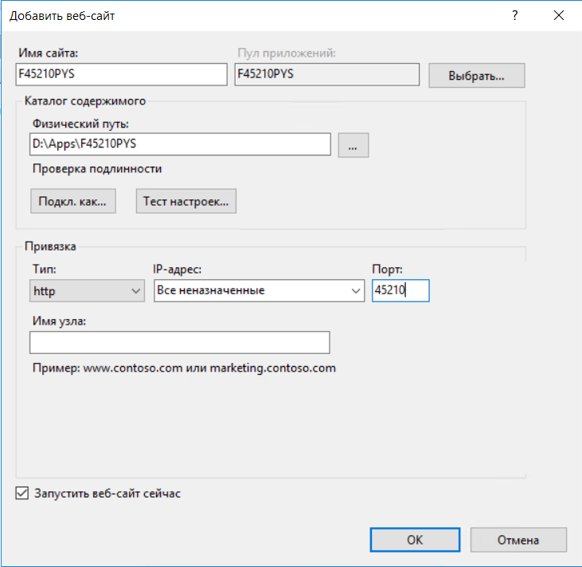

1. В Сеть вводим ip-адрес 172.16.193.234

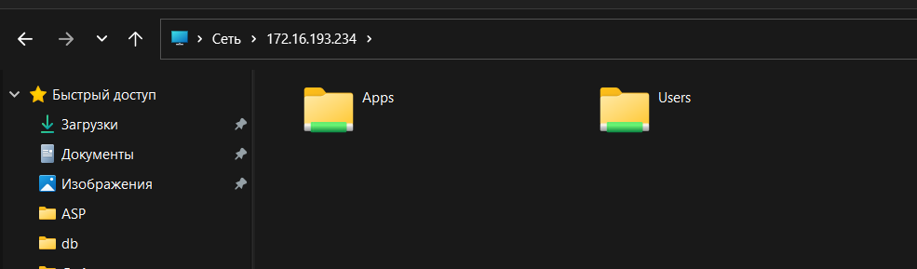

1. Вставляем в папку F45210PYS

Web.config

Папку bin

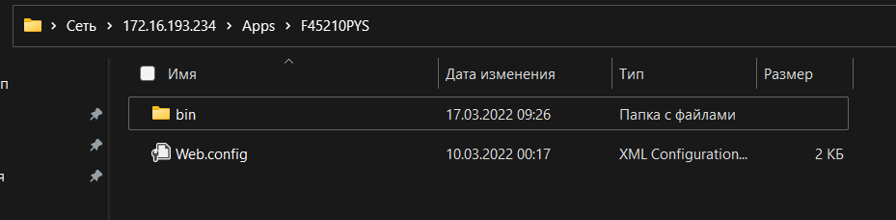

1. Открываем браузер на локальном компьютере

Вводим <http://172.16.193.234:45210/PYS?ParmA=aaa&ParmB=bbb>

